Шүхэртэй үсрэлтийг загварчлах
Бие даалтын ажлын тайлан

ШУТИС МХТС
М. Энхбаяр
Оюутны нэр:
B231910017
Оюутны код:
Хичээл: F.CSA304
Багш: Д. Батмөнх
Огноо: 2026/04/23
Агуулга
1. Удиртгал 3
1.1 Зорилго 3
1.2 Онолын үндэслэл 3
2. Хэрэгжүүлэлт 4
2.1 Үлгэрчлэлийн функц 4
2.2 Туслах функцүүд 4
3. Үр дүн 5
3.1 Үлгэрчлэлийн зураглал 5
3.2 Тогтворжилтын шинжилгээ 5
3.3 Өгөгдөхүүнээс хамаарсан шинжилгээ 5
4. Дүн шинжилгээ 6
5. Дүгнэлт 7

1. Удиртгал

1.1 Зорилго
Энэхүү ажлын зорилго нь агаарын эсэргүүцэл ба өндрөөс хамаарах нягтын өөрчлөлтийг тооцон, шүхэрчний чөлөөт уналт болон шүхэр задрах үеийн хөдөлгөөнийг математикаар загварчлах явдал юм. Симуляцад Euler болон Runge-Kutta (RK4) аргуудыг ашиглан дифференциал тэгшитгэлийг бодож, системийн тогтворжилт болон аюулгүй газардалтын нөхцөлийг шинжилнэ.

1.2 Онолын үндэслэл
Шүхэрчний хөдөлгөөнийг Ньютоны хоёрдугаар хуулиар тодорхойлно. Доош чиглэсэн тэнхлэгийн дагуух хүчний тэнцвэр:

Үүнд агаарын эсэргүүцлийн хүч () нь дараах томьёогоор тодорхойлогдоно:

Агаарын нягт нь өндрөөс () хамаарч экспоненциал хуулиар өөрчлөгдөнө:

Шүхэр задрахаас өмнө ба дараа (эсэргүүцлийн коэффициент) болон (гадаргын талбай) утгууд огцом өөрчлөгдөж, системд шилжилтийн процесс үүсгэнэ.

2. Хэрэгжүүлэлт

2.1 Үлгэрлэлийн функц
Симуляцын үндсэн логикийг simulate_jump функц гүйцэтгэнэ. Энэ нь хугацааны алхам бүрд хурд болон өндрийг шинэчлэн тооцоолдог.
def simulate_jump(m=85.0, h0=4000.0, t_shuher_zadrah=60.0, dt=0.01,
method='rk4', constant_density=False):
# Анхны утгуудыг тохируулах
t_values, v_values, h_values = [0.0], [0.0], [float(h0)]
stepper = euler_step if method == 'euler' else rk4_step

for _ in range(n_steps):
v_next, h_next, t_next = stepper(v_now, h_now, t_now, dt, m, t_shuher_zadrah)
if h_next <= 0.0: # Газарт буух үед зогсох
break
# Утгуудыг хадгалах...
return {'t': t_arr, 'v': v_arr, 'h': h_arr}

2.2 Туслах функцүүд
Загварчлалыг дэмжих дараах функцүүдийг ашигласан:
- calc_density(h): Тухайн өндөр дэх агаарын нягтыг тооцоолно.
- get_drag_params(t, t_shuher_zadrah): Хугацаанаас хамаарч агаарын эсэргүүцлийн үзүүлэлтүүдийг () сонгоно.
- newton_2nd(v, h, t, m, t_shuher_zadrah, constant_density): Ньютоны 2-р хуулийг ашиглан тухайн агшин дахь хурдатгалыг тооцоолно.
- calc_terminal_velocity(): Хүч тэнцвэржсэн үеийн онолын тогтмол хурдыг () буцаана.
- is_safe_landing(): Буух үеийн хурд 6.0 м/с-ээс бага эсэхийг шалгана.
- find_safe_parachute_area(m=85.0, h_landing=0.0, constant_density = False, safe_speed = SAFE_LANDING_SPEED, C=1.5, ): Аюулгүй газардахад шаардлагатай шүхрийн хамгийн бага талбайг () тооцоолно.
- _get_phase_indices(t, h, t_shuher_zadrah): Симуляцын өгөгдлийг шүхэр задрахаас өмнөх болон дараах гэж хоёр хэсэгт хуваах индексийг олдог. Энэ нь графикт өөр өнгөөр харуулах эсвэл тус тусад нь шинжилгээ хийхэд хэрэгтэй.
- def compare_terminal_velocities( m=85.0, h0=4000.0, t_shuher_zadrah = 60.0, dt=0.1, method = "rk4", constant_density=False, ): Симуляцын үр дүнгээр гарсан бодит хурдыг онолын тогтворжсон хурдтай харьцуулна.
- def print_analysis_report( m=85.0, h0=4000.0, t_shuher_zadrah=60.0, dt=0.1, method = "rk4", constant_density=False, ): Бүх симуляцын үр дүнг нэгтгэн дүгнэж, тайлан хэлбэрээр харуулна.

3. Үр дүн

3.1 Үлгэрлэлийн зураглал

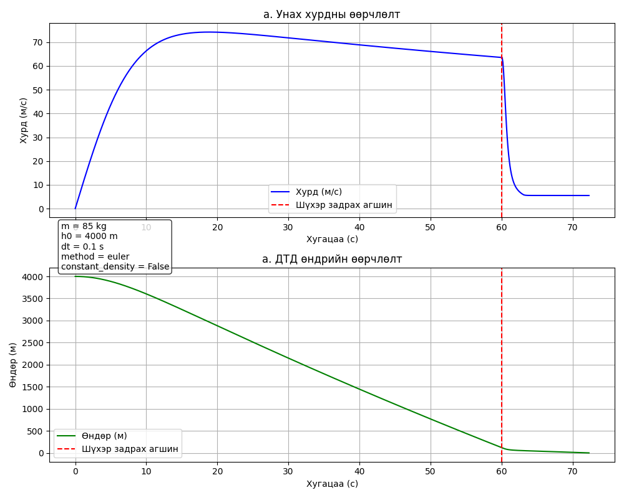
- Хурдны график: 60 дахь секунд хүртэл хурд нэмэгдэж, чөлөөт уналтын тогтворжсон хурдад () хүрч байна. Шүхэр задрах агшинд эсэргүүцэл огцом нэмэгдсэнээр хурд маш хурдан саарч, газардах аюулгүй хурд () уруу тогтворжиж байгааг харуулна.
- Өндрийн график: Уналтын явцад өндөр хэрхэн шугаман бусаар буурч байгааг харуулна. Шүхэр нээгдсэнээс хойш өндрийн уналтын налуу илүү "зөөлөн" болж байгаа нь аюулгүй буултыг баталж байна.

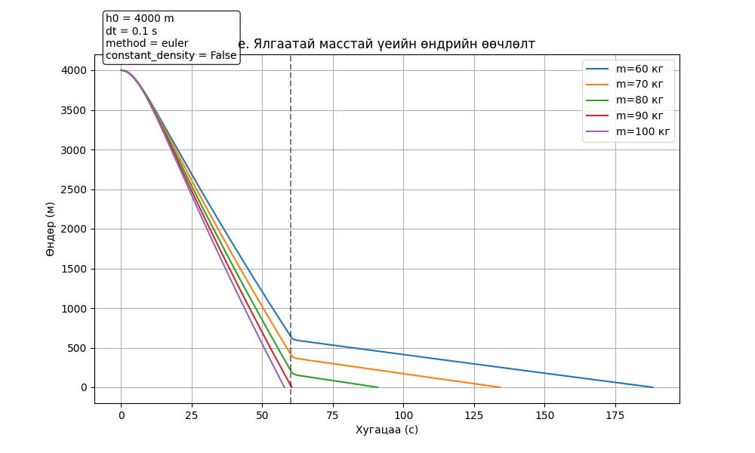
- 60кг-аас 100кг хүртэлх массын ялгааг харуулна.
- Масс их байх тусам таталцлын хүч их тул түүнийг тэнцвэржүүлэх агаарын эсэргүүцэлд хүрэхийн тулд илүү өндөр хурд авч байгааг (тогтворжсон хурд нь өндөр байх) эндээс харж болно.

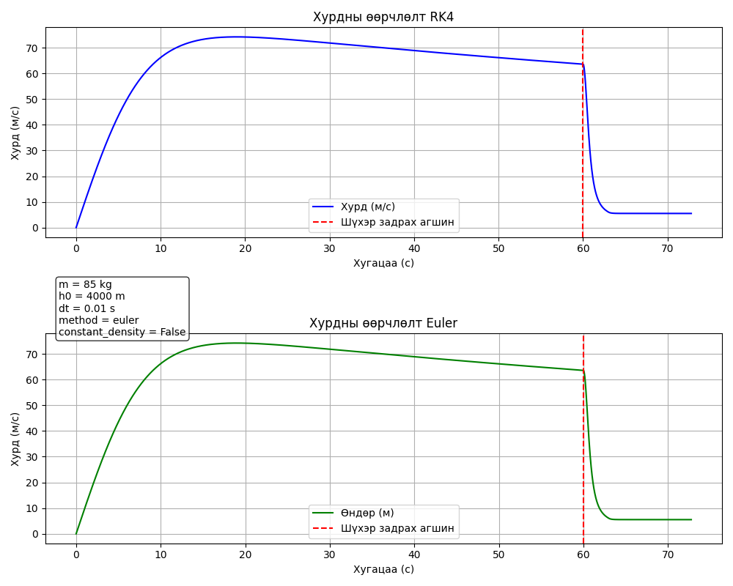
- Euler арга: Энгийн боловч алдаа ихтэй байх магадлалтай.
- RK4 (Runge-Kutta 4th order): Илүү нарийн, тогтвортой арга.
- Энэ зургаар чи өөрийнхөө хэрэгжүүлсэн алгоритмууд ижил үр дүнд хүрч чадаж байгааг (буюу код чинь зөв ажиллаж байгааг) баталж байгаа хэрэг юм.

3.2 Тогтворжилтын шинжилгээ
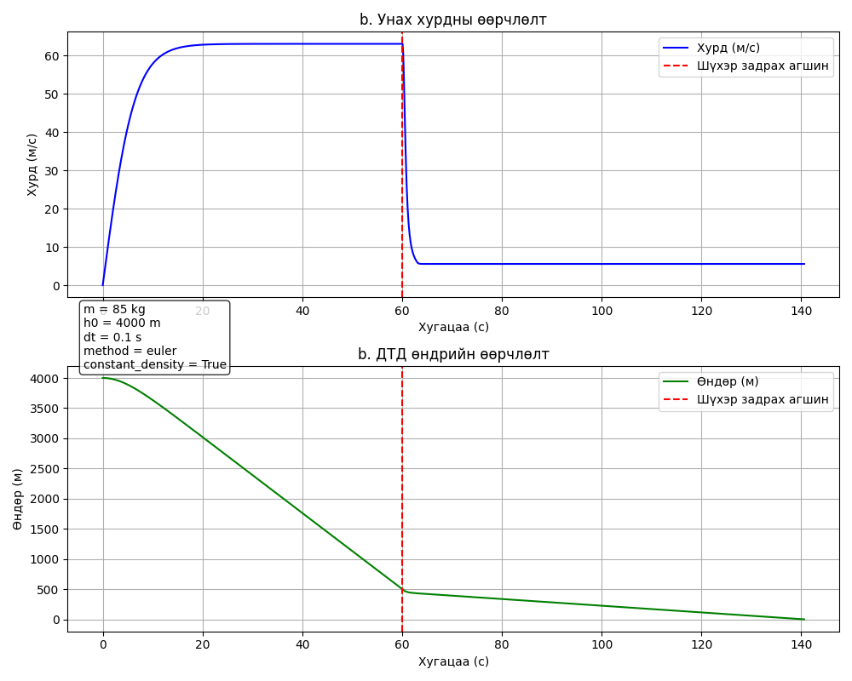
Агаарын нягтыг тогтмол гэж үзсэн болон өндрөөс хамаарч өөрчлөгдөнө гэж тооцсон хоёр тохиолдлын харьцуулалт. Хувьсах нягттай үед тогтворжсон хурд (terminal velocity) нь өндөр багасах тусам аажмаар буурч байгаа нь системийн бодит тогтворжилтыг илэрхийлнэ.

3.3 Өгөгдөхүүнээс хамаарсан шинжилгээ
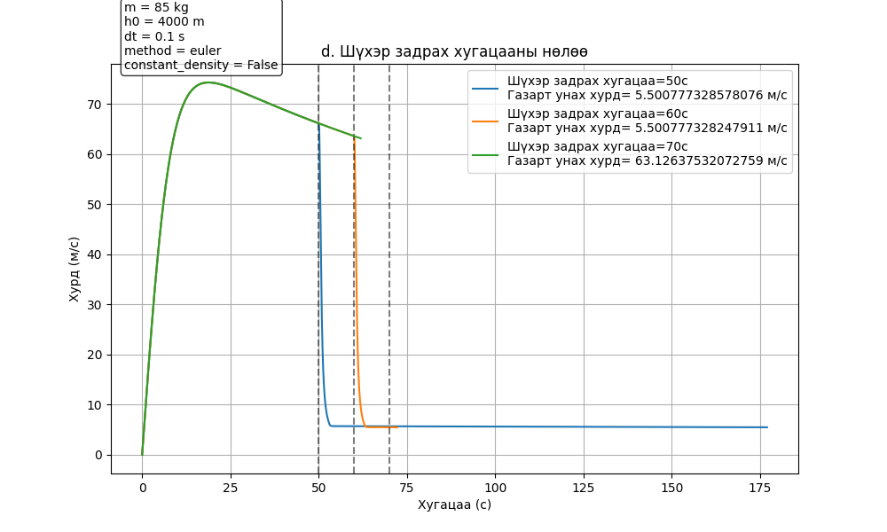
- 50, 60, 70 секундэд шүхэр нээхэд систем хэрхэн хариу үзүүлж байгааг харьцуулсан.
- Хэрэв хэт орой (70с) нээвэл хурд тогтворжиж амжихгүйгээр газарт хүрэх эрстэлтэйг, харин эрт (50с) нээвэл агаарт илүү удаан "дөлгөөхөн" хөвөхийг энэ график батална.
- 60кг-аас 100кг хүртэлх массын ялгааг харуулна.
- Масс их байх тусам таталцлын хүч их тул түүнийг тэнцвэржүүлэх агаарын эсэргүүцэлд хүрэхийн тулд илүү өндөр хурд авч байгааг (тогтворжсон хурд нь өндөр байх) эндээс харж болно.

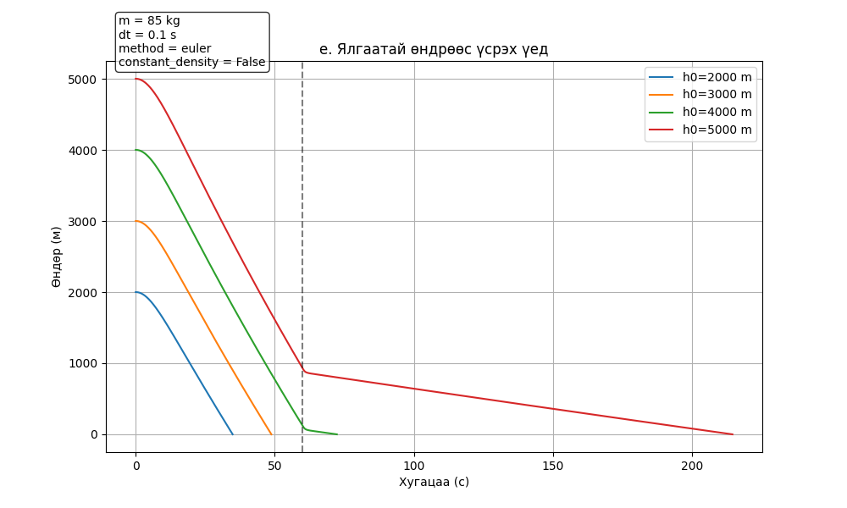
- 2000м-ээс 5000м-ийн хооронд үсрэхэд юу өөрчлөгдөхийг харуулна.
- Өндөр байх тусам шүхэрчин чөлөөт уналтын хурдаа (terminal velocity) удаан барих боломжтойг, харин газардах үеийн хурдны динамик нь шүхэр нээх хугацаа ижил бол ерөнхийдөө төстэй байгааг харуулдаг.

4. Дүн шинжилгээ
Нягтын загварын нөлөө:
Өндрөөс хамаарсан нягт болон тогтмол нягтын загваруудыг харьцуулахад газардах үеийн хурдны зөрүү харьцангуй бага гарсан. Гэвч газардах хүртэлх хугацаанд маш их зөрүү ажиглагдлаа. Энэ нь тогтмол нягтын загварт (далайн төвшний өтгөн агаар) эхний агшнаас эхлэн эсэргүүцэл их байдаг тул шүхэрчин илүү удаан унаж байгааг илтгэж байна.
Тоон аргын тогтворжилтын шинжилгээ:
Хугацааны алхам байх үед Euler арга тогтворгүй болж, утга "тэсэрч" (overflow) байгаа бол RK4 арга нь бүх алхмын хэмжээнд тогтвортой утга гаргаж байв. ба үед хоёр аргын үр дүн ойртож байгаа нь тооцооллын нарийвчлал алхмын хэмжээнээс шууд хамааралтайг баталлаа.

5. Дүгнэлт
Энэхүү бие даалтын ажлын хүрээнд шүхэрчний уналтын динамикийг амжилттай загварчиллаа. Симуляцын үр дүнг онолын тооцоололтой харьцуулахад дараах байдалтай байна:
- Шүхэр нээгдэхийн өмнөх тогтворжсон хурд: Онолын: (далайн төвшинд)
  - Симуляцын: (өндрөөс хамаарсан)
- Шүхэр нээгдсэний дараах тогтворжсон хурд:
  - Онолын:
  - Симуляцын:
- Газарт буух хурд:
- Газардахад аюулгүй эсэх: Тийм (Yes)
- Аюулгүй газардахад шаардагдах шүхрийн хамгийн бага талбай:

